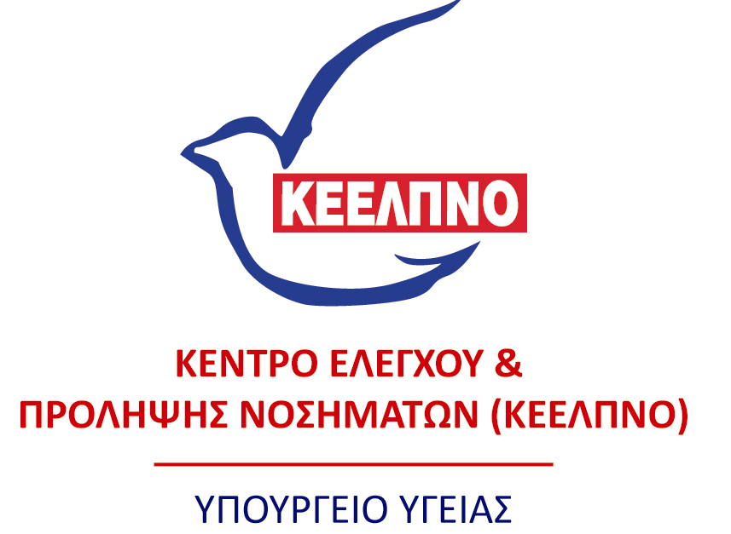

21^{ο} Μετεκπαιδευτικό Σεμινάριο:
«Λοιμώξεις και Αντιμικροβιακή Θεραπεία
στην Πρωτοβάθμια Περίθαλψη»

Πρέβεζα, 30 Μαρτίου 2018
Ξενοδοχείο Μαργαρώνα

ΔΕΛΤΙΟ ΕΓΓΡΑΦΗΣ

ΠΑΡΑΚΑΛΟΥΜΕ ΣΥΜΠΛΗΡΩΣΤΕ ΜΕ ΚΕΦΑΛΑΙΑ ΓΡΑΜΜΑΤΑ

ΕΠΩΝΥΜΟ………………………………………… ΟΝΟΜΑ……………………………………
ΔΙΕΥΘΥΝΣΗ ΚΑΤΟΙΚΙΑΣ………………………………………………………………………
ΤΗΛΕΦΩΝΑ ΕΠΙΚΟΙΝΩΝΙΑΣ…………………………………………………………………
FAX………………………………………e-mail………………………………………………………

ΤΟΠΟΣ ΕΡΓΑΣΙΑΣ
(ΦΟΡΕΑΣ & ΠΟΛΗ) ………………………………………………………………………………

ΕΙΔΙΚΟΤΗΤΑ …………………………………………………………………………………………
ΕΙΔΙΚΕΥΟΜΕΝΟΣ/Η σε …………………………………………………………………………

- Η παρακολούθηση του σεμιναρίου είναι δωρεάν
- Υπάρχει η δυνατότητα κάλυψης μιας διανυκτέρευσης (θα τηρηθεί σειρά προτεραιότητας) - επικοινωνήστε με το
210 3252520, κα Αντωνοπούλου

ΥΠΟΓΡΑΦΗ

Παρακαλούμε αφού συμπληρωθεί και υπογραφεί το παρόν Δελτίο Εγγραφής να αποσταλεί μέχρι την Παρασκευή 23 Μαρτίου 2018 :
- Στο fax 210 – 52 12 150
- Εναλλακτικά στο email : seminariopreveza.keelpno@gmail.com
Η αποστολή του fax ή του email αποτελεί την επιβεβαίωση εγγραφής.

